2 кл по 5 Дпоп
Рисунок
Зарисовки людей, животных, различными графическими материалами . Обязательно разбор в тоне!
Живопись
Этюды дрипировок , выполнять гуашью. На формате а4.
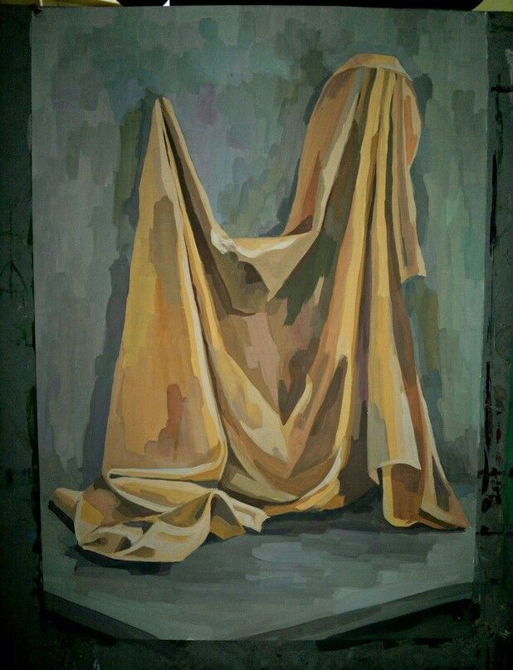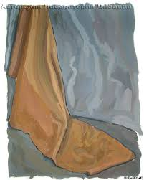

Работа выполняется в гуаши , а это значить что в цвете будем писать от темного к светлому, т.е сначала пишем тень , затем полутень и свет. Не нужно предмет записывать сразу, пишем обобщенно.

Композиция станковая
Свободная композиция на выбор учащихся. Выполнение эскизов. Это может быть пейзаж (городской , сельский , морской) сюжетная композиция, на тему родного города или осени. Материал можно выбрать по желанию , как живописный ( гуашь, акварель) так и графический ( уголь, карандаш , пастель, гелиевая ручка )
Композиция прикладная
Орнаментальная композиция в круге. Выполнять в альбоме или на листе А4. Эскиз салфетки для джутовой филиграни.
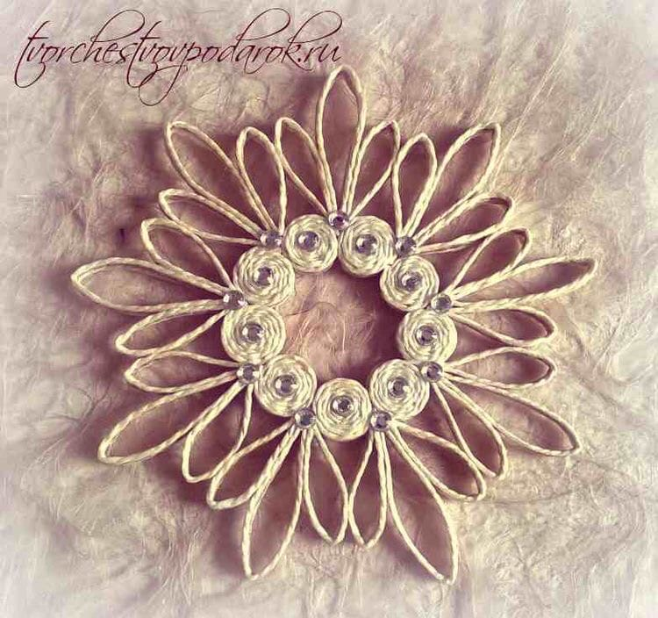
Кто сделал это задание , может рисовать эскиз животного на формате а3 для джутовой филиграни.
